健康樂活動起來
健康單車趣
台南市 瀛海中學
國中 一年二班
王綰橒

- 事前計劃與準備過程:
這次的暑假作業題目是要我們採訪報導與研究有關休閒育樂的活動，而我就想到了一個很好的活動，就是騎自行車，因為自行車是一種比較不受場地與時間限制的運動，剛好我的爸爸是一位自行車愛好者，這樣我就可以就近採訪他。我先在網路上查詢一些相關資料，配合訪問的內容，完成了這次的報告。

- 採訪圖文紀錄
訪問對象:王沛文先生
( 1 ) 比較喜歡並且常騎的路線：
台南中山公園→赤崁樓→孔廟→安平古堡→億載金城→體育公園→成功大學→台南中山公園
( 2 ) 騎自行車須注意的事項：
騎自行車是一個很好的休閒活動，它不像一些運動需要特殊的場地，而是在道路上行駛，所以最需要注意的就是安全問題，除了要有專用服裝外，最重要的就是要戴安全帽，如果是晚上，一定要有車燈和反光片。在市區車多的路上常須和機車爭道，要注意遵守交通安全。
( 3 ) 在台南市騎自行車的感覺如何:
雖然有些路段有自行車專用道，但是處於市區，所以交通繁忙，還會經過許多十字路口，所以需要遵守交通號誌騎乘，這樣就可以暢快的欣賞台南市的名勝古蹟，還可以品嘗當地美食。而且在某一些自行車專用道的景點，都設有自行車專用停車場。在市區設有很多明顯的路標，不必擔心迷路。我覺得在台南市騎自行車，除了達到運動效果，還可以了解台南市的文化。真是一舉兩得。
( 4 ) 台南市現有的自行車道:
編號1 ： 臺江大道5-3段 （安明路-安吉路） ---長約5.9公里(雙向)
編號2 ： 安明路2、1段 （本田路-觀海橋） ---長約3.7公里(雙向)
編號3-1~編號3-6 美麗公園道自行車道
編號3-1： 東豐路 （前鋒路-東豐路451巷）-長約1.26公里(雙向)
編號3-2： 林森路3段 （東豐路-東寧路） ---長約1.3公里(雙向)
編號3-3： 林森路1段 （東門路-崇明路） ---長約0.93公里(雙向)
編號3-4： 夏林路 （永華路-新興路） ---長約1.05公里(雙向)
編號3-5： 公園南路北側 （海安路-西門路） ---長約0.39公里(單側)
編號3-6： 台南公園南側-東側 ---長約0.9公里(單側)
（公園南路由公園路-北門路止、北門路由公園北路-公園南路止）
編號4~編號9 環運河自行車道
編號4 ：安億橋-承天橋-望月橋-臨安橋 ---長約5.2公里(單向)
編號5 ：建平路 （慶平路-健康路） ---長約1.62公里(雙向)
編號6 ：永華路 （光州路-中華西路） ---長約2.8公里(雙向)
中華西路 （永華路-府前路） ---長約0.4公里(單向)
編號7 ：安億橋-港濱歷史公園-林默娘公園 ---長約1.02公里(單向)
林默娘公園-億載金城 ---長約2.8公里(雙向)
編號8 ：光州路 （安億路-健康路） ---長約0.8公里(雙向)
編號9 ：健康路 （光州路-建平路） ---長約1.5公里(單向)
編號10~編號11 海洋休閒線自行車道
編號10 ：安平橋頭海灘公園-湖濱水鳥公園自行車道 （觀夕平台-橋頭海灘公園-四草橋下-湖濱水鳥公園堤頂） ---長約3.21公里(單向)
編號11 ：漁光路-世平一街-城平路-觀光魚市碼頭邊道路-大平路-世平五街-同平路-安北路 ---長約3.9公里(雙向)
編號12 ：鹿耳門大道1段接四草大道（北汕尾三路-四草大橋）---長約2.5公里(雙向)
編號13 ：本田路2段 （鹿耳門大道-安明路））---長約1.3公里(雙向)
台南市受限於市中心(中西區)路幅狹窄，大部份道路並沒有設置人行道，因此大多將自行車道設於馬路上(停車格左側)，但根據經驗，成效常常不佳。所以台南市府想到一個方案，即將自行車道填滿黃色塑膠鋪面，增加辨識度，目前選定連接安平與市中心的主幹道-民生路為試驗路段。
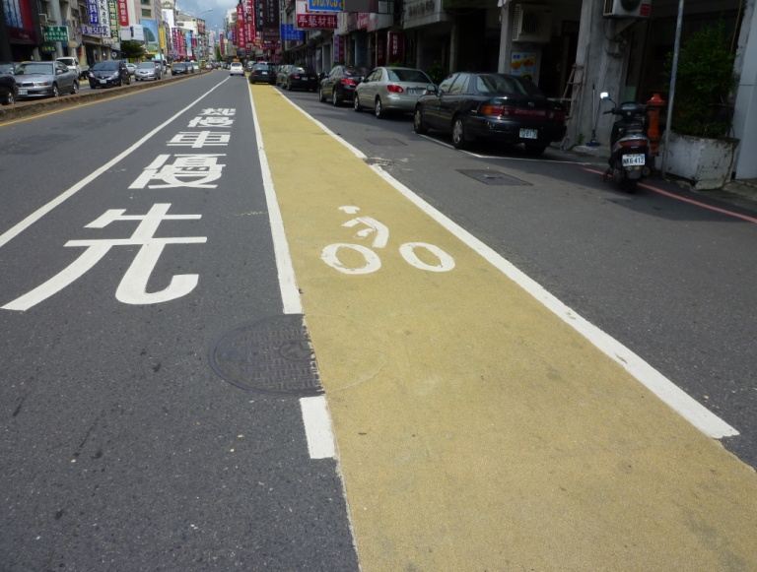
- 結果與心得
完成了這次的作業，從台南市政府對於自行車道的規劃，讓我感受到其推動自行車運動的用心，它結合了台南市的風景名勝，讓騎乘者可健身也可了解台南市的文化。
我要感謝爸爸協助我完成這次的作業，也讓我更了解騎自行車的樂趣。希望大家都能找到自己和家人都喜愛的休閒活動，可以增進家人間的感情，也達到運動的目的，這樣既健康又能提升運動風氣。

